RELATÓRIO ANALÍTICO · ANÁLISE EXPLORATÓRIA DE DADOS
Indicadores e Fatores Associados a Acidentes de Trânsito — PRF — 2025
Fatores temporais, geográficos e estruturais associados à fatalidade dos acidentes rodoviários federais registrados pela PRF em 2025
Fonte dos dados: Polícia Rodoviária Federal (PRF) — Base de Acidentes Rodoviários 2025 (acidentes2025.csv)
Variável-alvo: ACIDENTE_FATAL (acidente classificado como "Com Vítimas Fatais") | Período: 01/01/2025 a 31/12/2025 | 72.529 registros analisados
Elaborado para: Aponti Academy — Módulo 5: Frequências, Rankings e Séries Simples
Autoria: Claudio Vinícius Coelho Barros
Projeto Aponti - FAP - Análise de Dados

1. Sumário executivo
Em 2025, a base da Polícia Rodoviária Federal registrou 72.529 acidentes de trânsito em rodovias federais brasileiras. Desse total, 5.209 acidentes (7,2%) tiveram vítimas fatais e 61.390 (84,6%) foram classificados como graves (com vítimas fatais ou feridas). Isso equivale a uma taxa de 7,18 acidentes fatais a cada 100 acidentes registrados. Este relatório aplica o roteiro de EDA (indicadores → rankings/séries → análise bivariada com o alvo → combinações de fatores → síntese de hipóteses), tratando a variável-alvo como ACIDENTE_FATAL (1 = acidente com pelo menos uma vítima fatal; 0 = caso contrário).
TOTAL DE REGISTROS | EVENTOS-ALVO (fatais) | ACIDENTES GRAVES | TAXA / 100
72.529 | 5.209 (7,2%) | 61.390 (84,6%) | 7,18

Achado central:
O volume de acidentes não caminha junto com a letalidade. Estados e rodovias com maior número absoluto de acidentes (MG, SC, PR, BR-101, BR-116) apresentam taxas de fatalidade iguais ou abaixo da média nacional, enquanto estados de baixo volume, como Maranhão e Pará, chegam a taxas de até 19% — mais de 2,5 vezes a taxa global. O fator mais consistente e monotônico encontrado na base é o número de veículos envolvidos: a taxa de fatalidade sobe de forma quase linear de 4% (1 veículo) até 18%–28% em acidentes com 5 ou mais veículos.

2. Estatística descritiva e indicadores globais
A tabela abaixo consolida os indicadores globais da base — o ponto de partida para qualquer leitura segmentada nas seções seguintes.
Indicador | Valor
Total de acidentes | 72.529
Acidentes graves (com vítimas fatais ou feridas) | 61.390 (84,6%)
Acidentes fatais (variável-alvo) | 5.209 (7,2%)
Acidentes no período noturno (amanhecer, anoitecer e plena noite) | 32.154 (44,3%)
Acidentes em finais de semana (sábado e domingo) | 23.024 (31,7%)
Acidentes com múltiplos veículos (≥ 2 veículos) | 48.912 (67,4%)
Valores ausentes na base | classificacao_acidente: 1 · regional: 2 · delegacia: 22 · uop: 38 (demais colunas sem nulos)

A base cobre o período de 01/01/2025 a 31/12/2025 (30 colunas, 72.529 linhas), com qualidade de preenchimento alta — os poucos valores ausentes concentram-se em campos operacionais (regional, delegacia, UOP) e não comprometem os indicadores centrais. A leitura segue orientada por proporções e taxas relativas (% de acidentes fatais por categoria), e não apenas por contagens absolutas, porque o volume de registros varia muito entre categorias (de 1 a mais de 13 mil), o que tornaria uma comparação por médias simples enganosa.

3. Rankings — onde os acidentes acontecem

3.1 Por dia da semana
Dia da semana | Acidentes | % do total | % fatais
Sábado | 11.554 | 15,9% | 8%
Domingo | 11.470 | 15,8% | 9%
Sexta-feira | 11.197 | 15,4% | 7%
Segunda-feira | 10.285 | 14,2% | 6%
Quarta-feira | 9.556 | 13,2% | 6%
Quinta-feira | 9.405 | 13,0% | 7%
Terça-feira | 9.062 | 12,5% | 6%

Sábado e domingo concentram juntos 31,7% dos acidentes — quase um terço do total registrado no ano — e também exibem as maiores taxas de fatalidade entre os dias da semana (8% e 9%, respectivamente, contra 6% nos dias úteis mais baixos). Aqui volume e proporção do alvo caminham na mesma direção, reforçando o fim de semana como o recorte temporal mais crítico da base.

3.2 Por Unidade da Federação (UF)
UFs com maior volume absoluto (participação sobre o total de 72.529 acidentes):
UF | Acidentes | % do total | % fatais
MG | 9.570 | 13,2% | 7%
SC | 8.186 | 11,3% | 5%
PR | 7.630 | 10,5% | 7%
RJ | 6.428 | 8,9% | 5%
RS | 4.899 | 6,8% | 6%
SP | 4.683 | 6,5% | 4%

Atenção à confusão volume x proporção:
SP é o 6º estado em volume de acidentes (4.683, 6,5% do total), mas tem a menor taxa de fatalidade entre os grandes estados (4%). No outro extremo, Maranhão responde por apenas 1,7% do volume nacional (1.262 acidentes), mas tem a maior taxa de fatalidade da base (19% — ver seção 5.2). O estado que mais aparece nas manchetes por volume (MG, 1º lugar) tem taxa de fatalidade praticamente igual à média nacional (7%). Ou seja, os estados mais "visíveis" em quantidade de acidentes não são os mais letais proporcionalmente.

3.3 Por rodovia federal (BR)
Apenas duas rodovias — BR-101 e BR-116 — concentram 33,3% de todos os acidentes da base (13.014 e 11.021 registros, respectivamente), refletindo sua extensão e importância como principais eixos rodoviários do país. As dez BRs mais movimentadas somam 42.549 acidentes, ou 58,7% do total nacional.
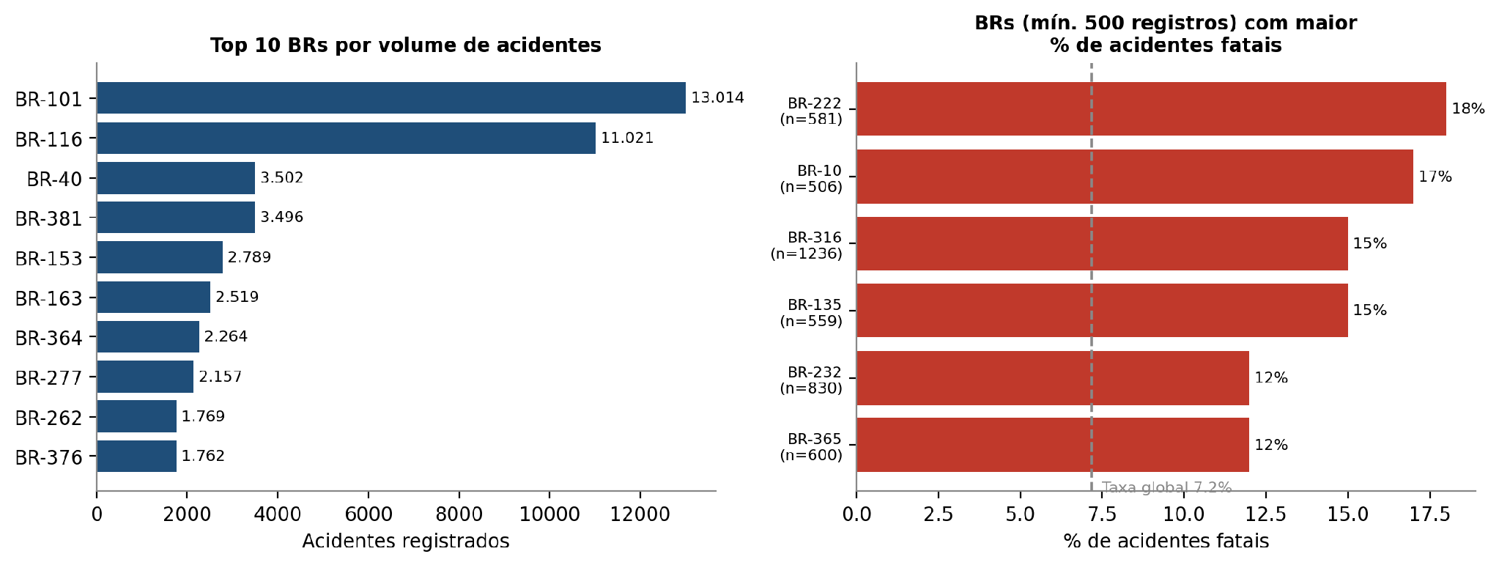
Gráfico 1 — Top 10 BRs por volume de acidentes (esquerda) e BRs com maior % de acidentes fatais entre as de maior movimento, mín. 500 registros (direita), com a taxa global de 7,2% tracejada.

4. Séries temporais

4.1 Série mensal
O volume mensal de acidentes cresce de forma leve e gradual ao longo do ano, de 5.528 em janeiro para 6.788 em dezembro (+22,8%), sem grandes saltos entre meses — o segundo semestre é consistentemente mais movimentado que o primeiro. Já os indicadores de gravidade — % de acidentes graves (84%–85%) e taxa de mortalidade (8–9 mortos a cada 100 acidentes) — permanecem estáveis mês a mês, sem sazonalidade expressiva: a proporção de gravidade não acompanha o crescimento de volume no segundo semestre.
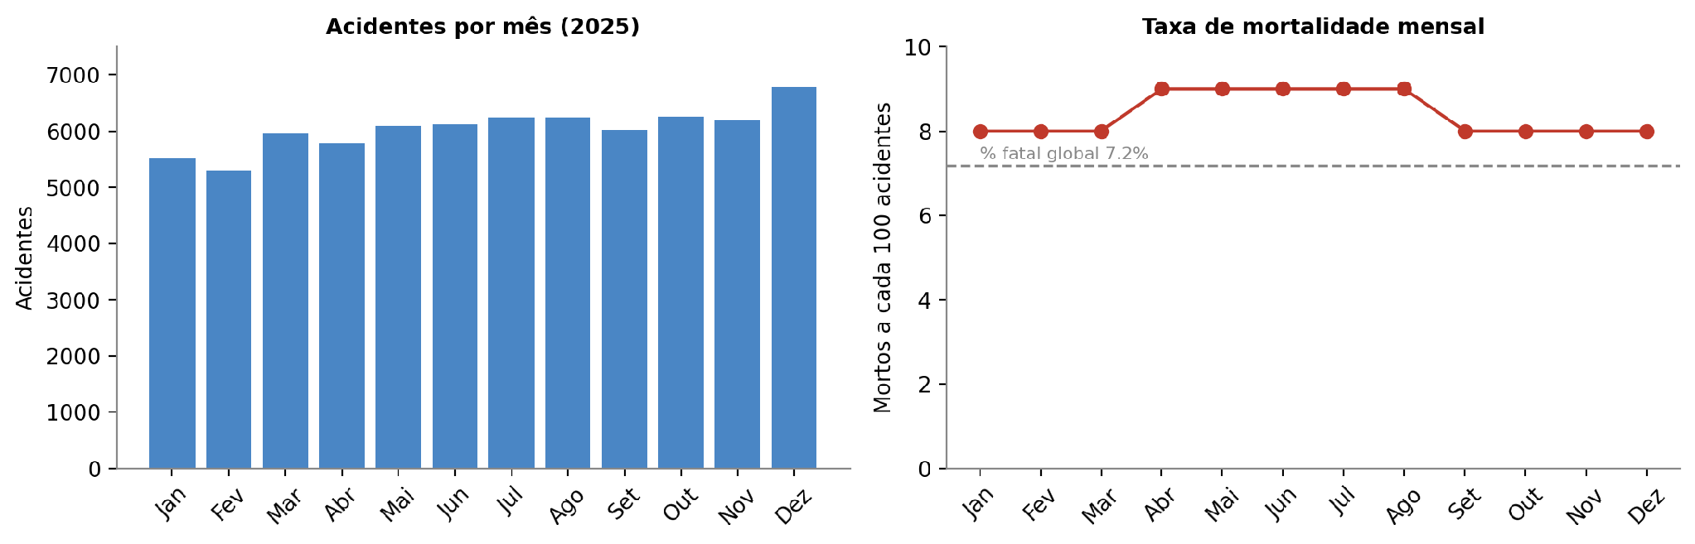
Gráfico 2 — Acidentes por mês em 2025 (esquerda) e taxa de mortalidade mensal, mortos a cada 100 acidentes (direita), com a taxa de acidentes fatais global de 7,2% tracejada como referência.

4.2 Horários de maior concentração
Os horários de maior concentração absoluta de acidentes coincidem com os picos de deslocamento: o intervalo entre 17h e 20h concentra os maiores volumes pontuais (19h é o horário isolado com mais registros, 1.060 acidentes), e há um segundo pico entre 7h e 8h. Entre esses horários de maior volume, chama atenção o intervalo das 19h30, que combina alto volume (743 acidentes) com a maior taxa de fatalidade do grupo (11%), acima da média global de 7,2%.
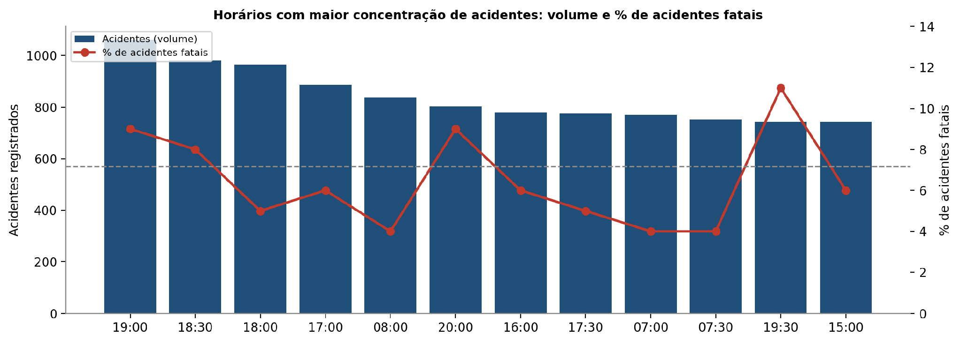
Gráfico 3 — Volume de acidentes (barras) e % de acidentes fatais (linha) nos 12 horários de maior concentração de registros, com a taxa global tracejada.

5. Análise bivariada — o que mais se associa ao indicador-alvo

5.1 Fase do dia
Este é um dos achados mais fortes da base: a categoria mais frequente (Pleno dia, 40.375 casos, 55,7% do total) tem a menor proporção de acidentes fatais entre as quatro fases (apenas 5%), enquanto o Amanhecer — a categoria mais rara, com apenas 4,8% dos registros — chega a 11% de fatalidade, mais que o dobro da taxa do Pleno dia e acima da própria Plena Noite (10%).
Fase do dia | Acidentes | Acidentes fatais | % fatais
Amanhecer | 3.447 | 386 | 11%
Plena Noite | 24.781 | 2.522 | 10%
Anoitecer | 3.926 | 253 | 6%
Pleno dia | 40.375 | 2.048 | 5%

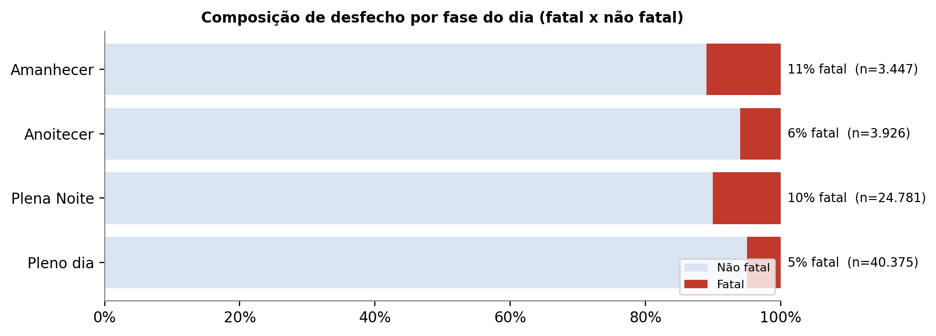
Gráfico 4 — Composição de desfecho (fatal x não fatal) por fase do dia.

5.2 Unidade da Federação (UF)
Aplicando um filtro de volume mínimo de 1.000 registros para evitar percentuais instáveis, os estados com maior proporção de acidentes fatais são:
UF (mín. 1.000 registros) | Acidentes | Acidentes fatais | % fatais
Maranhão (MA) | 1.262 | 236 | 19%
Pará (PA) | 1.117 | 193 | 17%
Ceará (CE) | 1.302 | 152 | 12%
Bahia (BA) | 4.108 | 476 | 12%
Pernambuco (PE) | 3.013 | 302 | 10%
Piauí (PI) | 1.490 | 168 | 10%

Sem filtro de volume mínimo, estados com poucos registros aparecem no topo do ranking com percentuais ainda mais extremos — Roraima (16%, 142 casos) e Amazonas (14%, 138 casos) — e devem ser lidos com cautela por sua baixa base amostral.
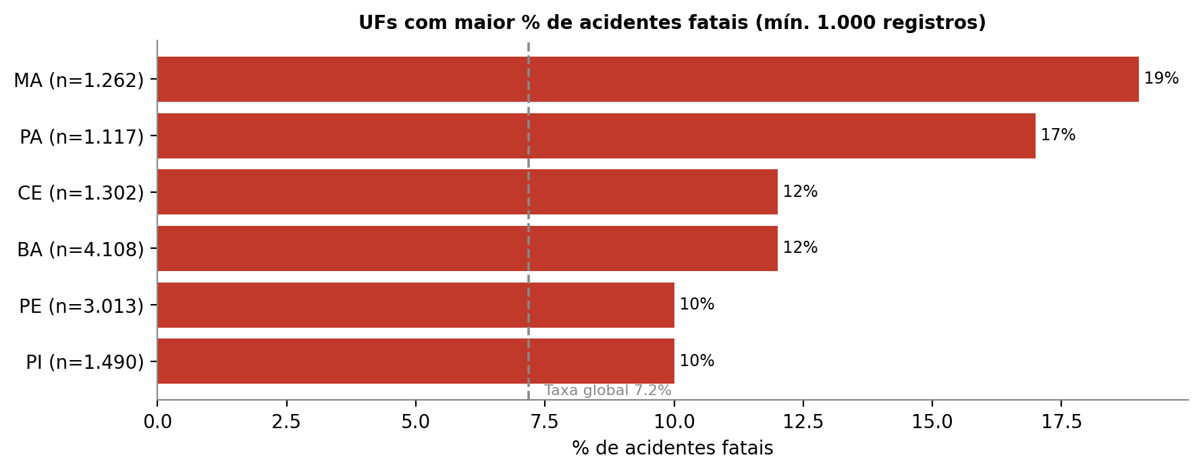
Gráfico 5 — % de acidentes fatais nas UFs de maior letalidade (mín. 1.000 registros), com a taxa global tracejada.

5.3 Sentido da via e turno
Sentido da via | Acidentes | % fatais
Crescente | 38.715 | 8%
Decrescente | 33.647 | 7%
Não informado | 167 | 0%

O padrão mais robusto em volume é o de turno: acidentes noturnos (fase amanhecer, anoitecer e plena noite somadas — 32.154 casos, 44,3% do total) têm taxa de fatalidade de 10%, praticamente o dobro do turno diurno (Pleno dia, 40.375 casos, 5%). Diferentemente do sentido da via — cuja diferença entre Crescente e Decrescente é pequena (8% x 7%) e não deve ser tratada como achado relevante —, a diferença entre turno diurno e noturno é grande, consistente e baseada em volumes elevados dos dois lados, o que a torna a comparação contextual mais confiável da base.
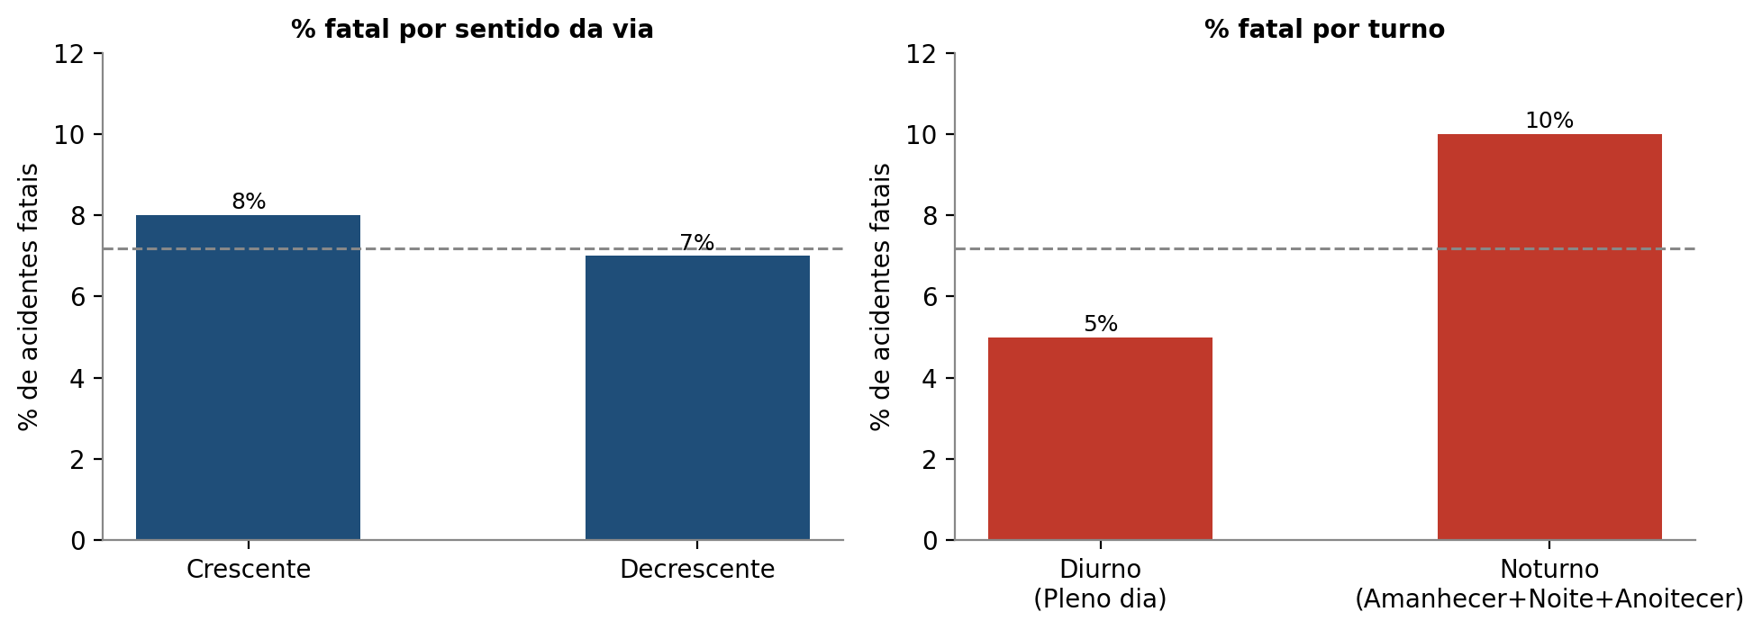
Gráfico 6 — % de acidentes fatais por sentido da via (esquerda) e por turno diurno x noturno (direita), com a taxa global tracejada.

5.4 Quantidade de veículos envolvidos
Quantidade de veículos | Acidentes | % do total | % fatais
1 veículo | 23.617 | 32,6% | 4%
2 veículos | 35.070 | 48,4% | 7%
3 veículos | 8.623 | 11,9% | 11%
4 veículos | 3.002 | 4,1% | 15%
5 veículos | 1.285 | 1,8% | 18%
6 a 9 veículos | 843 | 1,2% | 15% a 28%

Achado mais acionável do relatório:
A quantidade de veículos envolvidos é o fator com a relação mais forte, mais monotônica e mais robusta em volume de toda a análise bivariada: a taxa de fatalidade sobe de forma quase linear conforme aumenta o número de veículos, de 4% (1 veículo, 23.617 casos) até 18% (5 veículos, 1.285 casos), e continua subindo em categorias de menor volume (9 veículos: 28%, 68 casos). Uma hipótese causal plausível é que colisões múltiplas em cadeia — mais comuns em rodovias de pista simples e alto fluxo — ampliam a energia cinética total do acidente e o número de pessoas expostas ao risco simultaneamente. Como consequência direta, acidentes com múltiplos veículos (≥ 2) têm taxa de fatalidade de 9% contra 4% dos acidentes com veículo único — mais que o dobro.
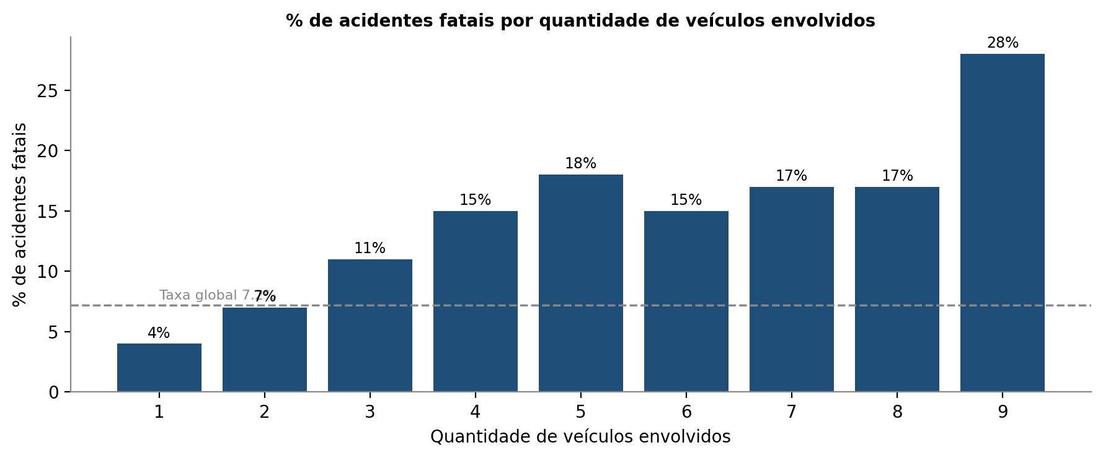
Gráfico 7 — % de acidentes fatais por quantidade de veículos envolvidos, com a taxa global tracejada. Tendência monotônica crescente até 9 veículos (categorias acima disso têm menos de 25 registros e não são mostradas por instabilidade estatística).

6. Combinações de fatores e correlação
A equipe mapeou conceitualmente os principais cruzamentos entre variáveis explicativas e a variável-alvo, priorizando categorias de maior volume e maior desvio em relação à taxa global (quadro abaixo). O cruzamento numérico bidimensional completo (ex.: fase do dia × quantidade de veículos) e a matriz de correlação de Pearson entre variáveis numéricas não puderam ser recalculados nesta versão do relatório, pois dependem de acesso direto à base bruta (acidentes2025.csv) além dos agregados já processados no notebook — ver limitações na seção 7.
Variável | Categoria de maior desvio | Leitura
Dia da semana | Sábado / Domingo | Maior volume e maior % fatal simultaneamente — fim de semana concentra risco em volume e em proporção.
Horário | 17h–20h (pico) / 19h30 | Maior volume absoluto do dia; 19h30 combina alto volume com fatalidade acima da média (11%).
Fase do dia | Plena Noite / Pleno dia | Contraste mais forte da base: fase mais rara (Amanhecer) tem % fatal 2x maior que a mais frequente (Pleno dia).
Sentido da via | Crescente | Diferença pequena frente ao Decrescente — não deve ser tratada como achado relevante isoladamente.
Quantidade de veículos | 2 (moda) / 5+ (extremo) | Relação monotônica: quanto mais veículos envolvidos, maior a taxa de fatalidade.

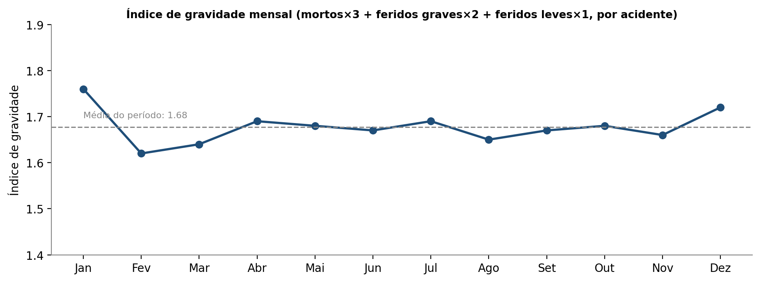
Gráfico 8 — Índice de gravidade mensal (mortos×3 + feridos graves×2 + feridos leves×1, por acidente) ao longo de 2025. Substitui a matriz de correlação de Pearson, não computada nesta versão do relatório (ver limitações).

7. Síntese, hipóteses e limitações
Achado | Evidência | Hipótese (a investigar) | Limitação
Múltiplos veículos elevam fortemente a letalidade | % fatal sobe de 4% (1 veículo) a 18%–28% (5–9 veículos) | Colisões em cadeia ampliam energia do impacto e pessoas expostas | Sem dado de tipo de acidente (colisão traseira, frontal etc.) associado
Amanhecer e Plena Noite são mais letais que o Pleno dia | 11% e 10% de % fatal vs. 5% no Pleno dia | Menor visibilidade e possível fadiga/velocidade em vias vazias | Sem dado de iluminação da via nem de fluxo de veículos por hora
MA, PA e CE têm as maiores taxas de fatalidade entre UFs de volume relevante | 19%, 17% e 12% vs. 7,2% da média nacional | Extensão de trechos de pista simples, fiscalização e infraestrutura variam por estado | UF com volume moderado pode ter percentuais menos estáveis; olhar sempre o volume junto

Erros a evitar na leitura deste relatório
- Confundir volume com proporção do indicador-alvo — o estado ou rodovia com mais registros (MG, BR-101) não é o mais associado ao alvo.
- Tratar percentuais de categorias com poucos registros (ex.: RR, AM, BRs com menos de 100 casos) como conclusão robusta — sempre olhar o volume junto.
- Tratar correlação como causalidade, especialmente entre variáveis que compõem, por definição, o próprio índice de gravidade (mortos, feridos graves, feridos leves).
- Generalizar um achado de um subgrupo, horário ou UF para o total sem checar se ele se repete em outros recortes.

Limitações gerais da base
- A base cobre exclusivamente acidentes em rodovias federais registrados pela PRF — não inclui acidentes em vias estaduais, municipais ou urbanas.
- Campos como causa_acidente, condição meteorológica e tipo de pista são preenchidos por critério do agente que registra a ocorrência, sujeitos a variação humana.
- A análise é descritiva e associativa; não deve, isoladamente, embasar decisões de fiscalização ou investimento sem estudos complementares e dados de fluxo de tráfego.
- Os poucos valores ausentes identificados (classificacao_acidente: 1 registro; regional: 2; delegacia: 22; uop: 38) não foram imputados e não afetam materialmente os indicadores globais.
- O cruzamento bidimensional completo entre variáveis categóricas e a matriz de correlação de Pearson entre variáveis numéricas (seção 6) não foram recalculados nesta versão por depender de acesso à base bruta além dos agregados já processados.

EXTRA — 8. Interpretação, hipóteses e limites
Cada achado relevante segue o modelo: Achado → Evidência → Comparação com a taxa global → Hipótese → Limitação.
# | Achado | Evidência | Comparação | Hipótese | Limitação
1 | MA, PA e CE têm as maiores letalidades entre UFs de volume relevante | 19%, 17% e 12% | Acima da taxa global (7,2%) | Extensão de pista simples, iluminação e fiscalização variam por estado | UF com volume moderado pode ter percentuais instáveis; olhar sempre o volume junto
2 | Quantidade de veículos é o fator mais monotônico associado à fatalidade | 4% (1 veíc.) a 18%–28% (5–9 veíc.) | Até 4x a taxa global nas categorias mais altas | Colisões em cadeia ampliam energia do impacto e exposição de pessoas | Categorias acima de 9 veículos têm poucos registros e não são estatisticamente estáveis
3 | Turno noturno dobra a letalidade em relação ao diurno | 10% (noturno) vs. 5% (diurno) | Noturno acima e diurno abaixo da taxa global | Menor visibilidade, possível maior velocidade em vias com menos fluxo | Sem dado de iluminação artificial da via nem de volume de tráfego por horário

